

HZJF-2000
超声波局放巡检仪

产品说明书
PRODUCT MANUAL

武汉赫兹电力设备有限公司
WUHAN HERTZ POWER EQUIPMENT CO.,LTD

尊敬的顾客：
感谢您购买本公司HZJF-2000 超声波局放巡检仪。在您初次使用该仪器前，请您详细地阅读本使用说明书，将可帮助您熟练地使用本仪器。
我们的宗旨是不断地改进和完善公司的产品，因此您所使用的仪器可能与使用说明书有少许的差别。如果有改动的话，我们会用附页方式告知，敬请谅解！您有不清楚之处，请与公司售后服务部联络，我们定会满足您的要求。
由于输入输出端子、测试柱等均有可能带电压，您在插拔测试线、电源插座时，会产生电火花，小心电击，避免触电危险，注意人身安全！

安全要求
请阅读下列安全注意事项，以免人身伤害，并防止本产品或与其相连接的任何其它产品受到损坏。为了避免可能发生的危险，本产品只可在规定的范围内使用。
为了防止火灾或人身伤害，只有合格的技术人员才可执行维修。
使用适当的电源线。只可使用本产品专用、并且符合本产品规格的电源线。
正确地连接和断开。当测试导线与带电端子连接时，请勿随意连接或断开测试导线。
产品接地。本产品除通过电源线接地导线接地外，产品外壳的接地柱必须接地。为了防止电击，接地导体必须与地面相连。在与本产品输入或输出终端连接前，应确保本产品已正确接地。
注意所有终端的额定值。为了防止火灾或电击危险，请注意本产品的所有额定值和标记。在对本产品进行连接之前，请阅读本产品使用说明书，以便进一步了解有关额定值的信息。
请勿在无仪器盖板时操作。如盖板或面板已卸下，请勿操作本产品。
使用适当的保险丝。只可使用符合本产品规定类型和额定值的保险丝。
避免接触裸露电路和带电金属。产品有电时，请勿触摸裸露的接点和部位。
在有可疑的故障时，请勿操作。如怀疑本产品有损坏，请本公司维修人员进行检查，切勿继续操作。
请勿在潮湿环境下操作。
请勿在易爆环境中操作。
保持产品表面清洁和干燥。

――安全术语
警告：警告字句指出可能造成人身伤亡的状况或做法。
小心：小心字句指出可能造成本产品或其它财产损坏的状况或做法。

一、产品概要
电气设备的局部放电现象对电气设备的本身和电网都会产生不同程度的影响，严重的甚至导致设备报废和电网崩溃，因此对电气设备的早期局放监测，准确的掌握设备的运行状况，及时有效的消除设备存在的故障隐患，把设备的故障消灭在萌芽状态，对保证设备和电网本身的安全起着至关重要的作用。电气设备局放检测的方法有很多，诸如：脉冲电流法、DGA法、超声波检测法、RIV法、光测法、射频检测法和化学方法等。各种检测方法各有所长，但相比较而言超声波检测方法简便易用，非常适合日常设备点巡检，实时掌握电气设备的运行状况。常见的电气设备局放故障一般会有：电晕、电弧和电痕。电晕和初期的电痕不会产生热量，并且环境高温也会掩饰了这些现象，用日常的红外热像仪无法检测，但它却会产生超声波信号，用超声波局放巡检仪可以远距离进行检测。电弧和严重的电痕在产生超声波的同时也会产生高热量，因此用红外和超声波的方法都可以进行测试；但当局放发生在设备内部时，用红外的方法则无法发现，用超声波局放巡检仪在电气设备的表面或结合面处可以进行检测。
超声波局放巡检仪是通过采集电力线路异常超声波信号并经过软件分析来诊断电力线路故障隐患的检测装置。此装置是在不停电的状态下实现判断故障隐患的位置和故障类型。装置通过超声波探测器（超声波传感器）采集超声波异常信号后，传输到主机，同时通过主机内置的分析软件准确诊断出故障隐患类型及严重等级，并转换为可听声音信号及波形输出，帮助巡检人员准确发现线路故障隐患，预防恶性故障的发生，避免了不必要的停电，提高了供电可靠性，同时也提高了巡检人员工作效率和降低了巡检人员劳动强度。

二、功能特点
- 便携式设计，体积小、重量轻、携带方便，一人即可操作。
- 手持非接触、可视化、可听并显示波形、带电不接触检测。
- 可对变压站开放（露天）设备带电扫描，发现并定位各种局部放电：电晕、电弧、闪络、爬电、断线、拉弧等。
- 发现并定位铁塔上的绝缘子放电，露天电缆头的爬电，地下电缆的局放检测及定位。
- 高压密封气体液体的泄漏检测。
- 在电力系统的交接及预防性试验中，主变及GIS的局放试验中，用该装置配合局放仪使用，如有局部放电，可区分是内部放电还是外部放电，如是外部放电，可定位具体的放电点。
- 大型油浸式变压器、干式变压器及GIS等生产厂家的出厂试验中，该装置在局放试验中配合局放仪使用，如有放电，在局放仪的屏幕上不能看出是内部放电还是外部放电，用手持式巡检定位仪扫描试品。可很快发现并定位外部放电点，如无外部放电则判断为内部放电。
- 500万像素高清摄像头可轻松对焦检测故障点，并对杆塔标识及故障设备拍照。
- 嵌入式GPS接收器自动存储坐标数据，并提供GPS导航功能，方便查询及保存检测路径。
- 具有检测温度和湿度的功能，可实时检测环境温湿度。
- 具备数据保存功能，可以实现数据回放功能。
- 显示屏为彩色触摸屏，便于检测人员检测和使用。
- 强度适中的绿色激光瞄准，阳光下人眼易跟踪。
- 灵敏度高、具有方向性和指向性，可对线路故障准确定位。
- 聚焦能力强，可在行驶速度为30km/h车辆上进行检验。
- 超声波检测可适用于噪音环境，不受环境声音影响。
- 检测采用非接触方式，有效检测距离可达30米，安全可靠。
- 使用后台软件方便地进行数据管理和进行评估。

三、技术参数
电路系统 | 抗干扰滤波的模拟电路及数字电路
CPU | 主频1GHz
内存 | 运行内存2GB DDR3， 16GB Emmc
显示屏 | 5.0寸TFT液晶显示屏
接 口 | TF存储卡，USB(TYPE-C), 耳机
SD存储卡 | 8G以上TF卡
摄像头 | 500万像素高清摄像头
附属配置 | GPS、温湿度、高亮度激光定位
存储功能 | GPS坐标、时间/日期、温/湿度
测量量程 | -7dBμV ~ 68dBμV
频率范围 | 20kHz~150kHz
分辨率 | 1dB
误 差 | ±1dB
传感器灵敏度 | -65dB (0dB = 1volt/μbar rms SPL）
传感器中心频率 | 40kHz
使用环境 | -25℃~70℃
传感器直径 | 16mm
相对湿度 | 0~95%
充电器规格 | 输入：100-240V， 50/60Hz  输出：电压20V，电流3.25A
电 源 | 电池供电：锂电池 14.8V/2600mAH  工作时间：8小时以上

四、产品结构
主机结构

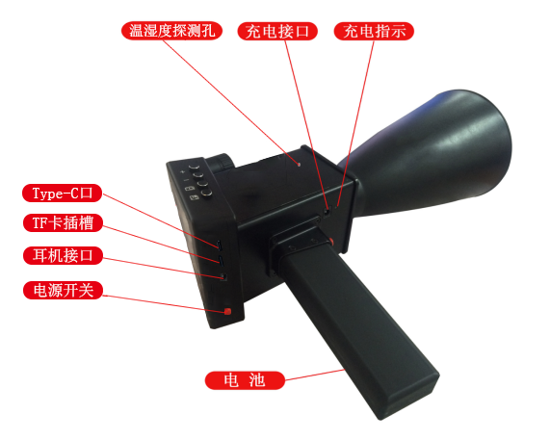
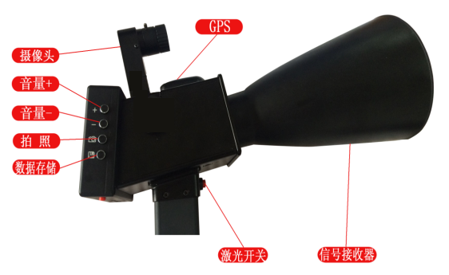
结构位置 | 功能/描述
电源开关 | 对设备进行开关机操作。
耳机接口 | 用于音频输出。
TF卡插槽 | 用于插入TF 存储卡。
USB接口 | OTG/Type-c，可外接U盘等USB设备,或连接PC机。
充电接口 | 用于插接充电器，输入电压为20VDC。
充电指示 | 插入充电器充电指示灯点亮，充满后熄灭。
电 池 | 对设备进行供电。
摄像头 | 500万像素高清摄像头，可对焦距进行手动调节。
GPS | 用于接收GPS信号。
温湿度探测孔 | 用于检测环境温度和湿度，开机后将显示当前环境温度和湿度。
音量+ | 用于增大耳机输出音量。
音量- | 用于减小耳机输出音量。
拍照 | 用于对故障位置进行拍照。
数据存储 | 用于存储检测波形文件。
激光开关 | 用于开启和关闭激光发射器。
信号接收器 | 用于接收外部超声信号。

五、操作方法

5.1 开机主界面

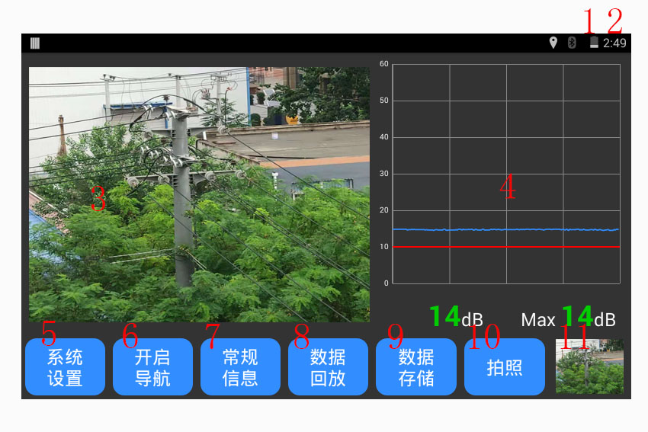
编号 | 功能/描述
1 | 电池电量显示，当低于5%时，系统发出电量低告警信息，提示关机充电。
2 | 显示当前日期时间。
3 | 摄像头显示区，摄像头用于故障定位以及图像采集。
4 | 数据波形分析区，用于声波波形显示，并提供实时超声信号强度以及显示最大值。
5 | 用来设置系统主要参数。
6 | 开启系统导航功能。
7 | 显示频率、灵敏度、音量、温度、湿度、距离以及经纬度定位数据。
8 | 对已存储数据进行回放浏览分析。
9 | 用于数据存储以及相关信息。
10 | 对检测故障点进行拍照。
11 | 已存储照片浏览以及删除操作。

5.2 系统设置
点击【系统设置】进入系统设置界面。
- 任务管理

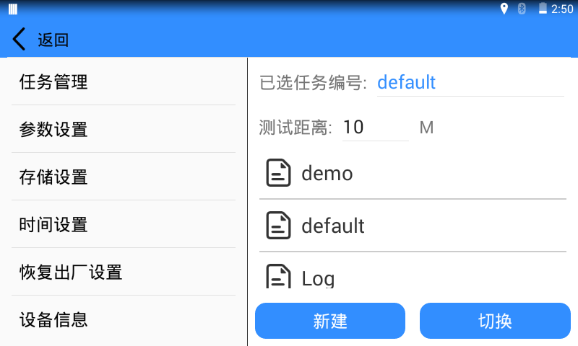
  - 新建编号：用来建立新的管理编号，管理编号以当前日期时间为命名规则保证唯一。
  - 切换：选中列表中的管理编号，可将其置为当前管理编号，从而对其进行数据的追加和数据回放分析等操作。
  - 删除编号：可对管理编号进行删除（侧滑删除）。
  - 当前管理编号下的测试距离软键盘来设定。
- 参数设置

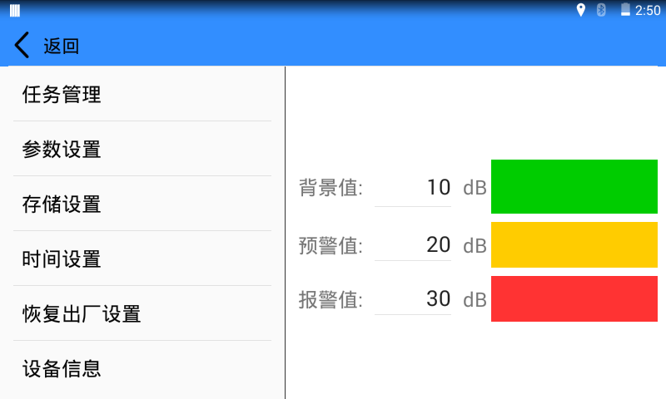
  - 设定测量数据的背景值、预警值和报警值。“背景”为检测环境的背景噪声，可根据现场环境来进行设置。预警值：设置信号预警值，当局放值超过预警值显示为黄色。报警值：设置信号报警值，当局放值超过报警值显示为红色。局放值颜色示意：不同的局放值对应不同的颜色。
- 存储设置

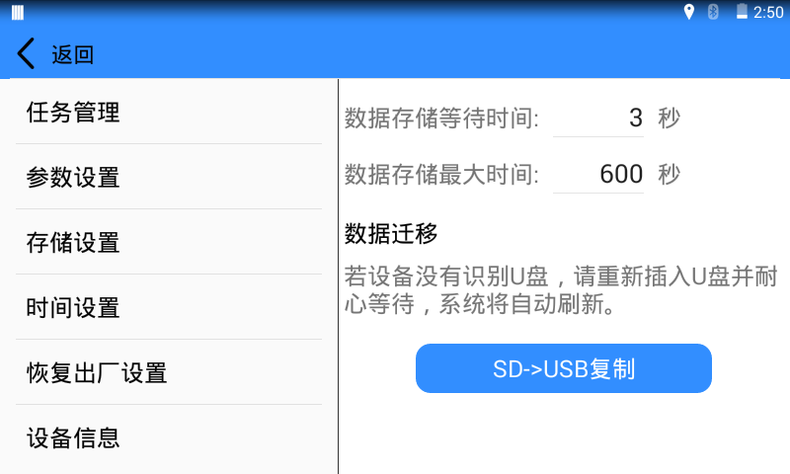
  - 数据存储等待时间设定，默认值为3秒；
  - 数据存储时间设定，默认值为1分钟。
  - 数据迁移，将SD卡数据复制到USB存储设备
- 时间设置

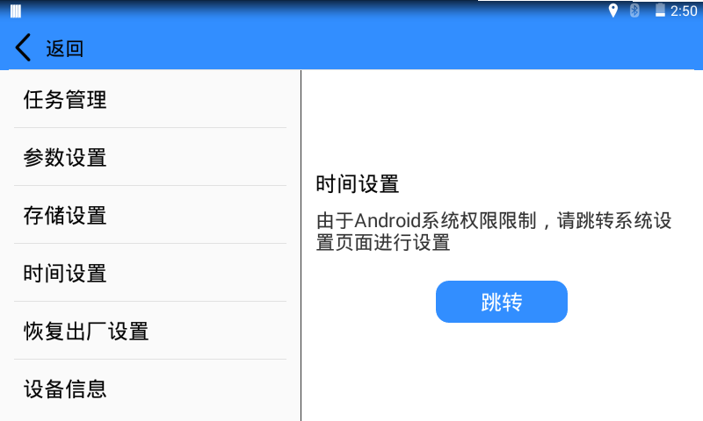
  - 设定设备显示的系统时间
- 恢复出厂设置
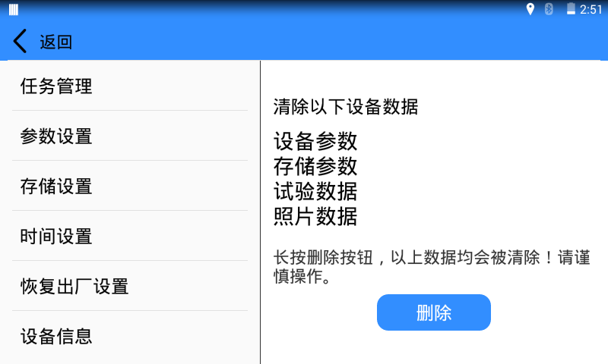

  - 点击“删除”，可将设置恢复到出厂时的默认配置。
- 设备信息
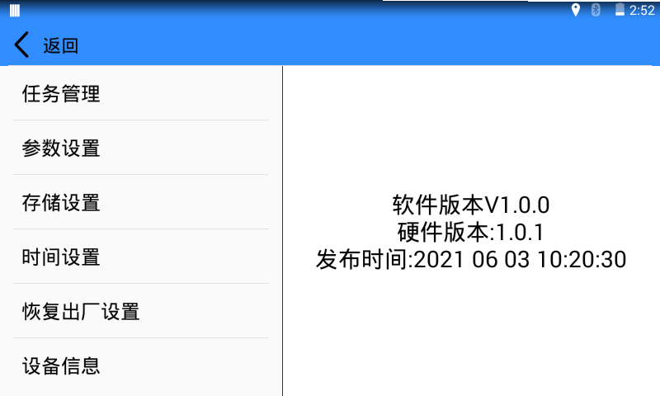

5.3 开启导航

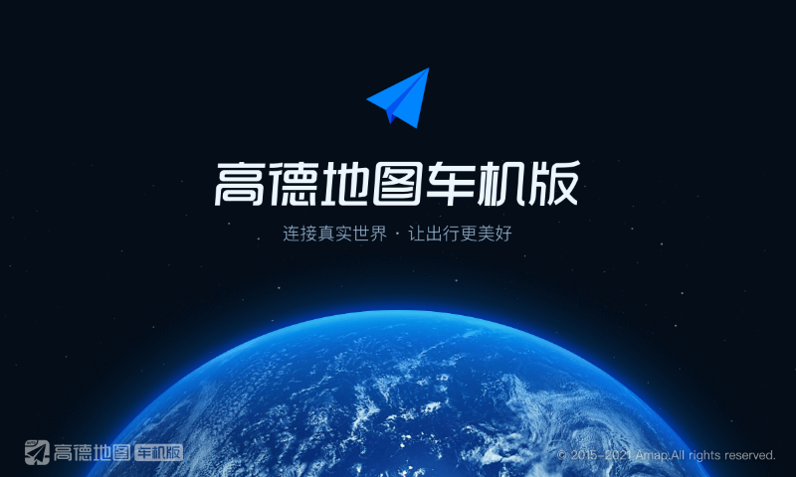
  - 点击【开启导航】进入导航界面。导航功能为高德地图车机版，在仪器配套的U盘中提供有全国离线地图，也可在导航软件中开启WiFi，自行下载或使用在线地图。

5.4 常规信息

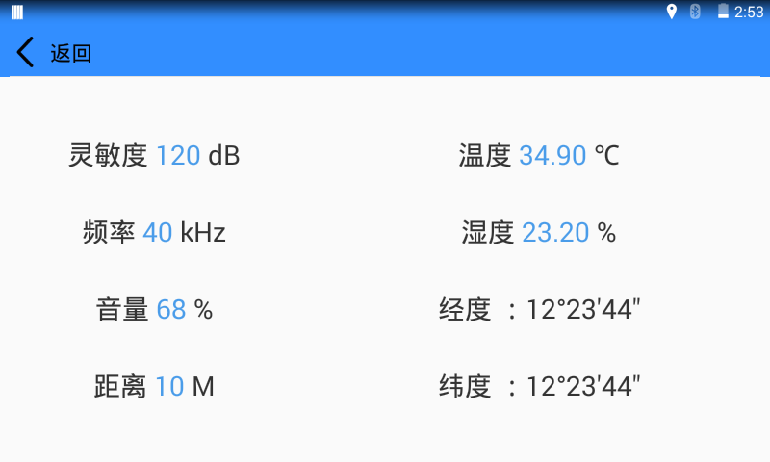
点击【常规信息】进入常规信息界面。
频率默认值为40kHz；灵敏度默认值为120dB；音量可通过音量控制来调节；温度和湿度为自动检测；检测距离的默认值为10M，可通过“系统设置”—>“任务管理”进行设定；经度和纬度为自动检测。

5.5 数据回放

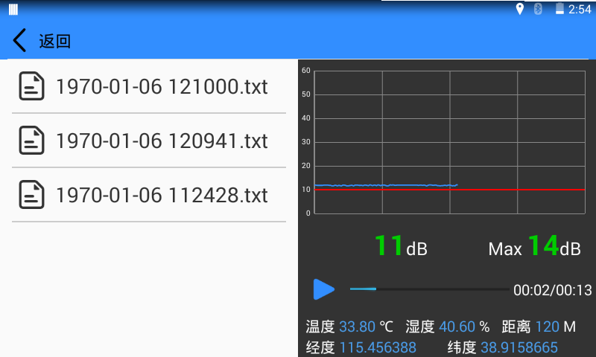
点击【数据回放】进入数据回放界面。
文件列表区：可显示所有存储的文件， 并可对文件进行删除（侧滑删除）；
波形播放栏：可以播放录制的波形，具有播放、暂停功能；
信息显示区：显示所选文件内容。

5.6 数据存储

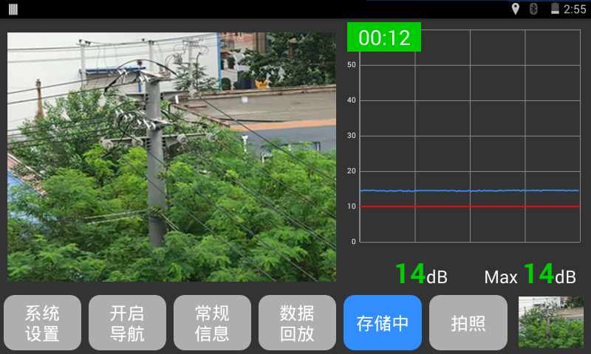
在检测到异常超声波信号时，需要对其进行数据存储，按下【数据存储】或仪器侧方按键时，该按钮变为【存储中】，波形显示区显示存储等待倒计时，经过存储等待时间后，进入存储状态，波形显示区显示已存储时间长度。当存储按钮恢复为【数据存储】时，表示存储完毕，可进行下一次存储。存储过程中可点击“存储中”，来手动停止某次存储。

5.7 拍照
点击【拍照】或仪器侧方按键时，可对故障点进行拍照记录。

5.8 照片预览

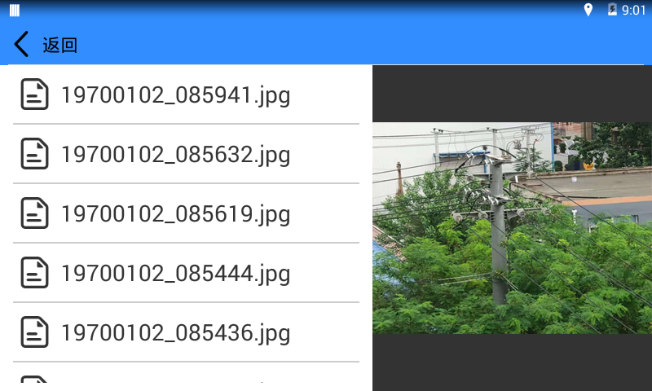

点击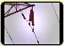进入照片预览画面。
该界面允许对照片进行预览操作，对无用的照片可进行删除（侧滑删除）。

六、现场检测流程
检测人员携带超声波局放巡检仪在线检测装置，顺线路步行或开车对线路
进行检测，具体流程如下：

售后服务和质量承诺书

为了更好的服务用户，做好及时的使用指导和售后服务，武汉赫兹电力设备有限公司以“技术领先、质量可靠、轻便易用”为产品宗旨和“快速响应、达到满意、超过期望”为服务宗旨，保证用户在购买、使用、维护产品的每一个过程中都有非常完美的客户体验。

一、产品质量承诺：
1、产品的制造和检测均符合国家标准及行业标准。
2、我公司所提供的产品在质保期内如果存在质量问题，我公司保证全力解决，达到用户满意。

二、产品的质保：
自整机收到货后提供壹年免费维修，终身维护服务。在仪器的使用年限内，本公司将长期提供仪器的维护、使用培训、软件升级、配件供应等相关服务。

三、售后服务能力：
- 在设备的设计使用寿命期内，我公司承诺保证设备的正常使用。壹年内出现故障免费保修，超过壹年或因用户使用不当造成损坏，仍免费提供技术服务，如需更换零部件，仅收取材料成本费。
- 仪器在质保期内如出现故障，请及时与本公司联系，我们将根据情况采取下列措施之一为您服务：□返厂维修 □上门维修 □更换新仪器 □提供应急备品

四、服务管理制度及体系：
1、售前服务： 免费向用户提供技术资料，安排客户对我公司进行考察。
2、售中服务： 为防止用户选型不当而造成不必要的损失，我公司为用户提供专业的技术选型和指导。在发货前公司会拍摄专业的产品操作视频进行指导，确保正确使用该产品，同时也可以通过电话、视频进行技术交流，让用户用得安心。
3、售后服务： 我公司在2小时内响应维护服务，24小时技术支持，可以通过电话、视频进行指导，为更好的做产品售后服务工作，及时接收用户反馈的问题，公司设有专门的售后服务电话：027-83267669，有专业人员接听并及时做好反馈记录，并提供解决问题的办法。如有需要到现场指导的，公司会根据客户实际情况（本省之内）24小时内到达现场处理，外地（外省）48小时到达现场处理，安排相关专业人员到指定地点进行及时指导。除此之外，我公司将定期回访客户的使用情况，提供专业的技术支持，做好回访记录。
4、售后服务申明：本公司所提供的技术支持服务均为免费服务。

